ΓΥΜΝΑΣΙΟ – ΛΥΚΕΙΟ ΠΟΛΕΜΙΟΥ ΣΧΟΛΙΚΗ ΧΡΟΝΙΑ 2017-2018

ΓΡΑΠΤΕΣ ΠΡΟΑΓΩΓΙΚΕΣ ΕΞΕΤΑΣΕΙΣ ΜΑΪΟΥ
Β΄ΛΥΚΕΙΟΥ

ΜΑΘΗΜΑ: ΕΛΕΥΘΕΡΟ – ΠΡΟΟΠΤΙΚΟ ΣΧΕΔΙΟ
ΤΑΞΗ: Β΄ ΕΝΙΑΙΟΥ ΛΥΚΕΙΟΥ
ΗΜΕΡΟΜΗΝΙΑ: 29/05/2018
ΧΡΟΝΟΣ ΕΞΕΤΑΣΗΣ: 3 ΩΡΕΣ

Οδηγίες : Πριν προχωρήσετε στις ασκήσεις του Α΄ και Β΄ μέρους, να γίνει περίγραμμα και υπόμνημα στα δύο φύλλα σχεδίασης Α3.

ΜΕΡΟΣ Α΄- ΤΕΧΝΙΚΟ ΣΧΕΔΙΟ - ΠΡΟΒΟΛΕΣ Μονάδες 30

ΑΣΚΗΣΗ 1: Στο σχήμα 1 δίνεται η ορθογραφική προβολή στερεού (πρόσοψη, κάτοψη και πλάγια όψη). Ζητείται να σχεδιάσετε την ισομετρική προβολή του. Όλες οι διαστάσεις δίνονται σε χιλιοστόμετρα (mm).
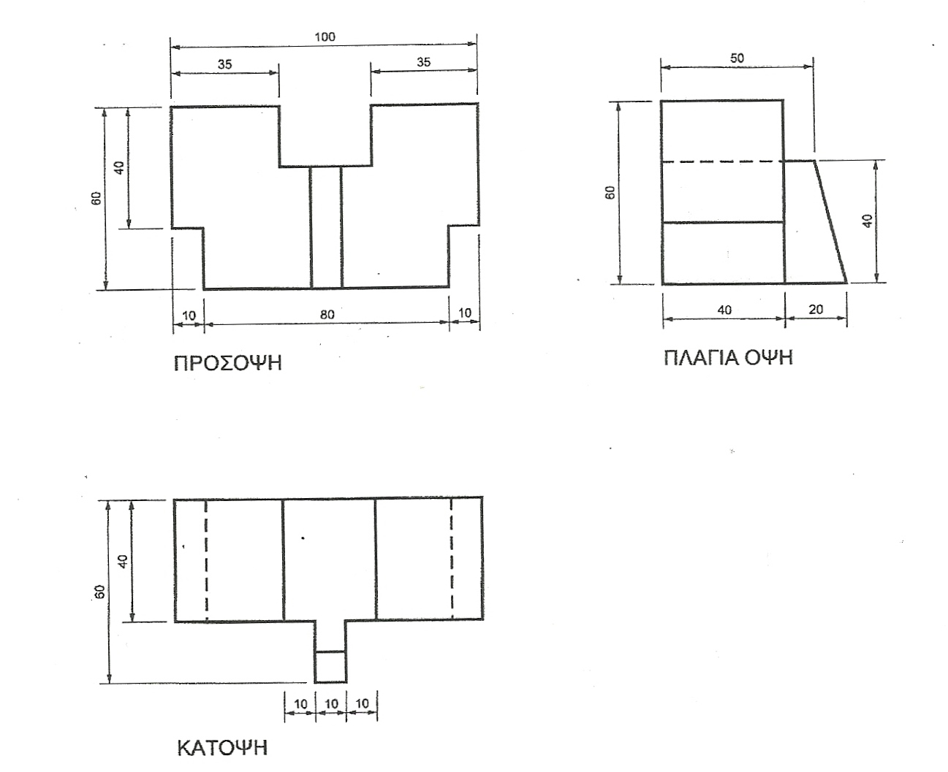

ΣΧΗΜΑ 1

ΚΡΙΤΗΡΙΑ ΑΞΙΟΛΟΓΗΣΗΣ:
- Ορθή διαρρύθμιση του φύλλου σχεδίασης και γενική εικόνα 10 ΜΟΝΑΔΕΣ
- Ποιότητα σχεδίασης: πάχος γραμμών 10 ΜΟΝΑΔΕΣ
- Ορθότητα σχεδίασης της ισομετρικής προβολής 10 ΜΟΝΑΔΕΣ

ΜΕΡΟΣ Β΄- ΑΡΧΙΤΕΚΤΟΝΙΚΟ – ΠΡΟΟΠΤΙΚΟ ΣΧΕΔΙΟ – ΕΥΡΕΣΗ ΥΨΟΥΣ Μονάδες 30

ΑΣΚΗΣΗ 2: Στο σχήμα 2 δίνεται η κάτοψη ενός κάναβου με διαστάσεις 6Χ8 εκατοστών. Στη θέση 1 βρίσκεται ένα παραλληλεπίπεδο με βάση το τετράγωνο του κανάβου και ύψος U1 = 6 εκατοστά.
Αν ο παρατηρητής Ο΄ βρίσκεται σε απόσταση Ο΄Ε=12 εκατοστά από τη γραμμή εδάφους και παρατηρεί από ύψος U2 = 4 εκατοστά, να σχεδιαστεί το προοπτικό του κανάβου και του στερεού που εδράζεται σε αυτόν.

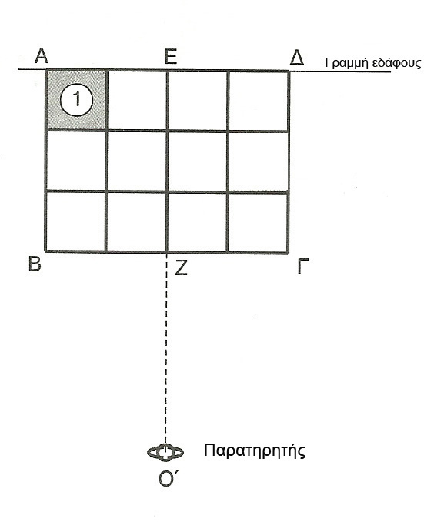
ΣΧΗΜΑ 2

ΚΡΙΤΗΡΙΑ ΑΞΙΟΛΟΓΗΣΗΣ:
- Ορθή διαρρύθμιση του φύλλου σχεδίασης και γενική εικόνα 5 ΜΟΝΑΔΕΣ
- Ποιότητα σχεδίασης: πάχος γραμμών 5 ΜΟΝΑΔΕΣ
- Ορθότητα σχεδίασης του προοπτικού κάναβου 10 ΜΟΝΑΔΕΣ
- Ορθότητα σχεδίασης του προοπτικού στερεού 10 ΜΟΝΑΔΕΣ

ΜΕΡΟΣ Γ΄ - ΣΥΝΘΕΣΗ ΕΚ ΤΟΥ ΦΥΣΙΚΟΥ ΜΕ ΜΟΛΥΒΙ – δύο αντικείμενα Μονάδες 40

Να σχεδιάσετε τα αντικείμενα της νεκρής φύσης, όπως φαίνονται εκ του φυσικού, στο χαρτόνι μεγέθους Α3.

Η ΣΥΝΘΕΣΗ ΘΑ ΑΞΙΟΛΟΓΗΘΕΙ ΩΣ ΠΡΟΣ ΤΑ ΑΚΟΛΟΥΘΑ:
- Καλή τοποθέτηση αντικειμένων στον εικαστικό χώρο 5 ΜΟΝΑΔΕΣ
- Ορθές αναλογίες 10 ΜΟΝΑΔΕΣ
- Ορθή απόδοση Φωτοσκίασης, τονικής διαβάθμισης και όγκου 10 ΜΟΝΑΔΕΣ
- Απόδοση της υφής. 5 ΜΟΝΑΔΕΣ
- Διακριτικότητα Περιγράμματος 5 ΜΟΝΑΔΕΣ
- Απόδοση του φόντου, του περιβάλλοντος χώρου / βάθους 5 ΜΟΝΑΔΕΣ

Να χρησιμοποιήσετε μολύβια ΗΒ, Β, 2Β, 5Β.

Καθηγήτρια Β. Διευθυντής Διευθυντής
Δημοσθένους Α. Αγαθοκλέους Χ. Χριστοδουλίδης Α.
…………………… …………………… ……………………

